从注册到获取 Webhook Key 的完整图文指南
▍ 第 1 步 选择组织类型
打开企业微信开始注册，进入「选择以下类型全新创建」页面。在四个选项中，选择「其他」（图中红圈标注的选项）。如果你只是个人使用，也可以直接点击页面底部的「个人组建团队」链接。
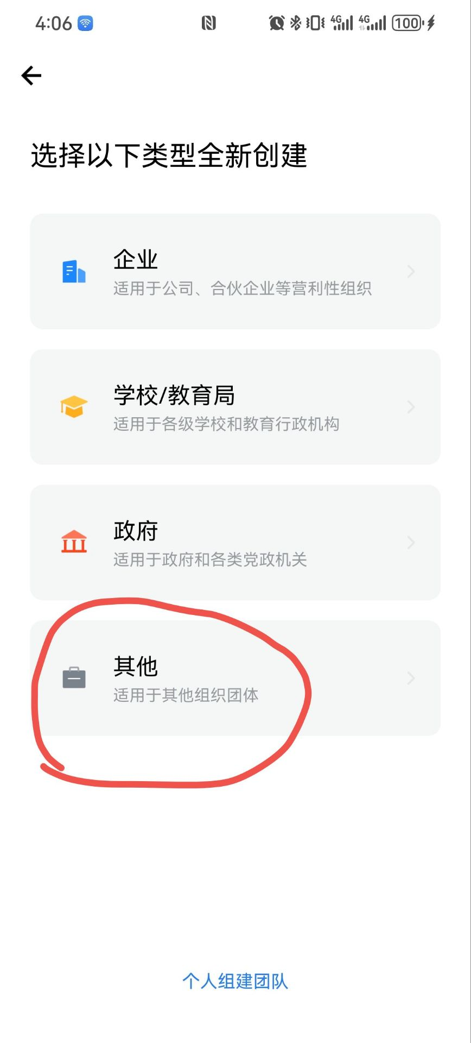
▲ 图 1：第 1 步 选择组织类型
▍ 第 2 步 填写补充信息
进入「补充信息」页面后，需要依次填写：所在组织、行业类型、员工规模、真实姓名。如图中红色「随便输」提示所示，这些信息都可以随意填写，不需要真实企业资料，也不会有人工审核。
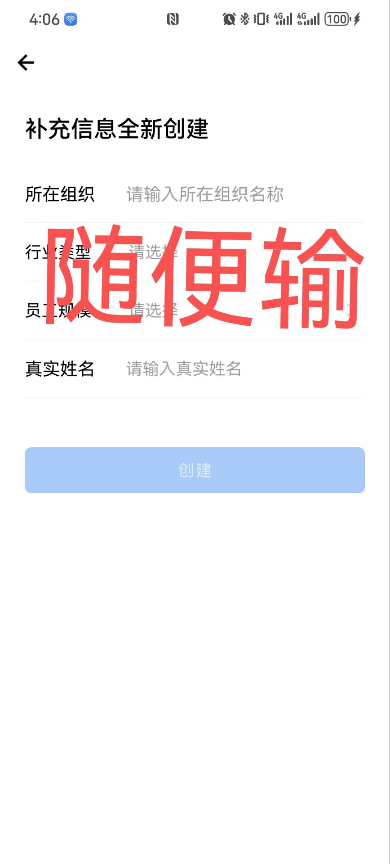
▲ 图 2：第 2 步 填写补充信息
▍ 第 3 步 完成信息填写并创建
参考图中示例填写各项信息（如所在组织填「cc-notify」，行业类型选「互联网和相关服务」，员工规模选「1-50人」），最后填写你的真实姓名。姓名填好后，底部的「创建」按钮会变为可点击的深蓝色，点击即可完成注册。
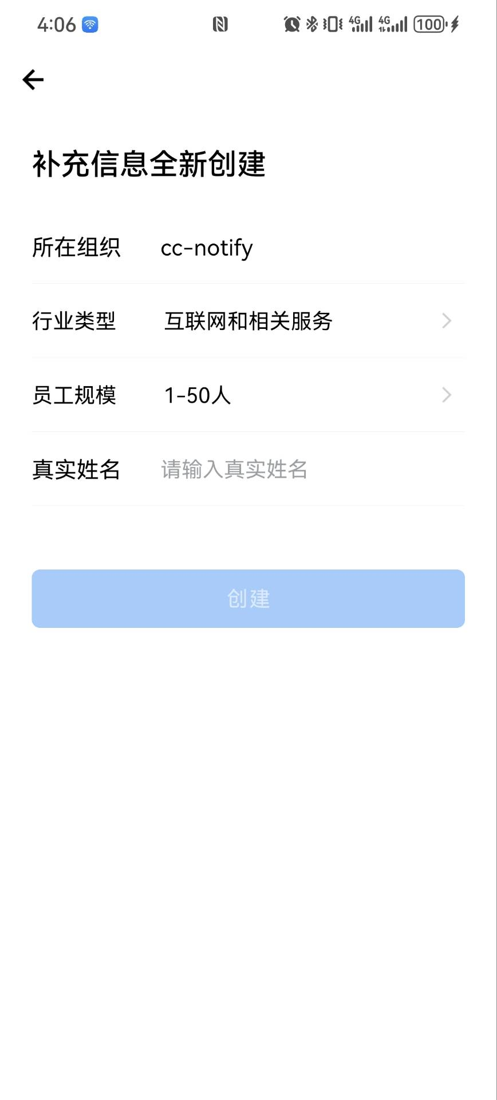
▲ 图 3：第 3 步 完成信息填写并创建
▍ 第 4 步 进入消息页，找到全员群
注册成功后会自动进入企业微信的消息页。在消息列表中找到系统自动创建的全员群（图中红圈标注的「cc-notify」），点击进入该群聊。
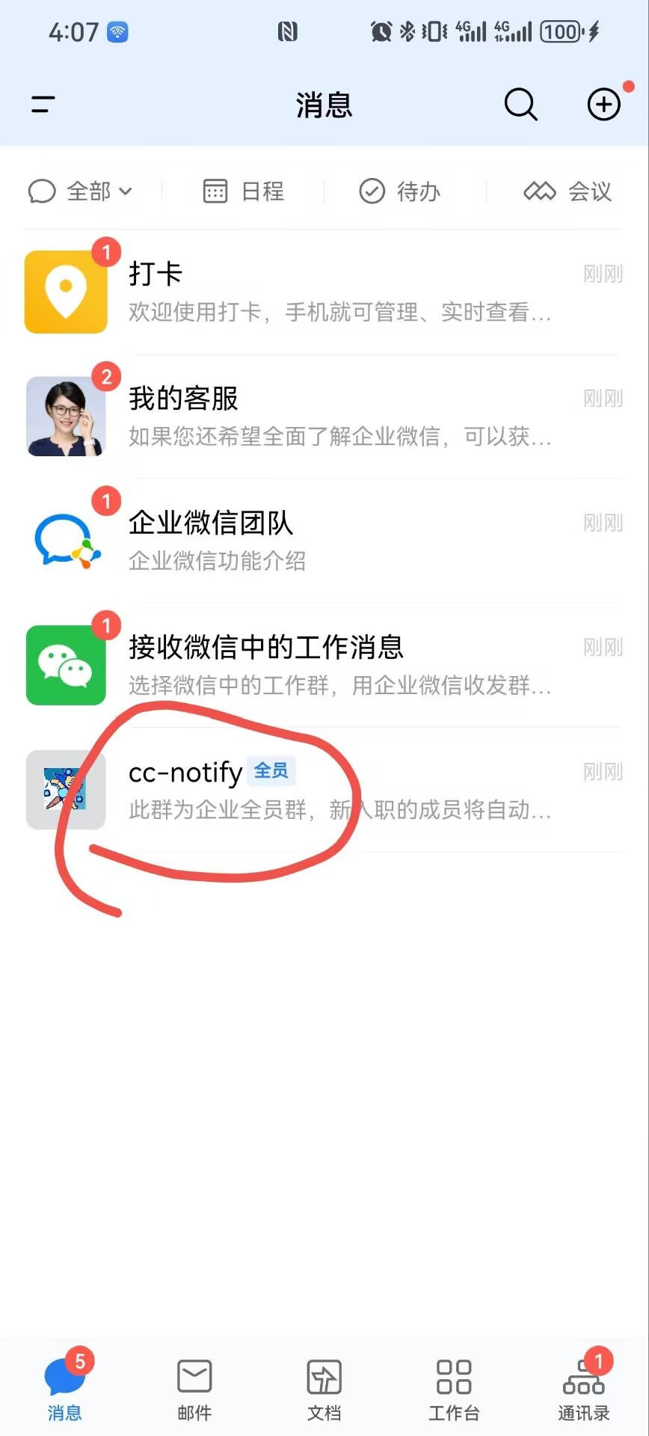
▲ 图 4：第 4 步 进入消息页，找到全员群
▍ 第 5 步 打开群聊设置
进入群聊界面后，点击右上角的「…」按钮（图中红圈标注的三个点图标），即可打开群聊设置菜单。
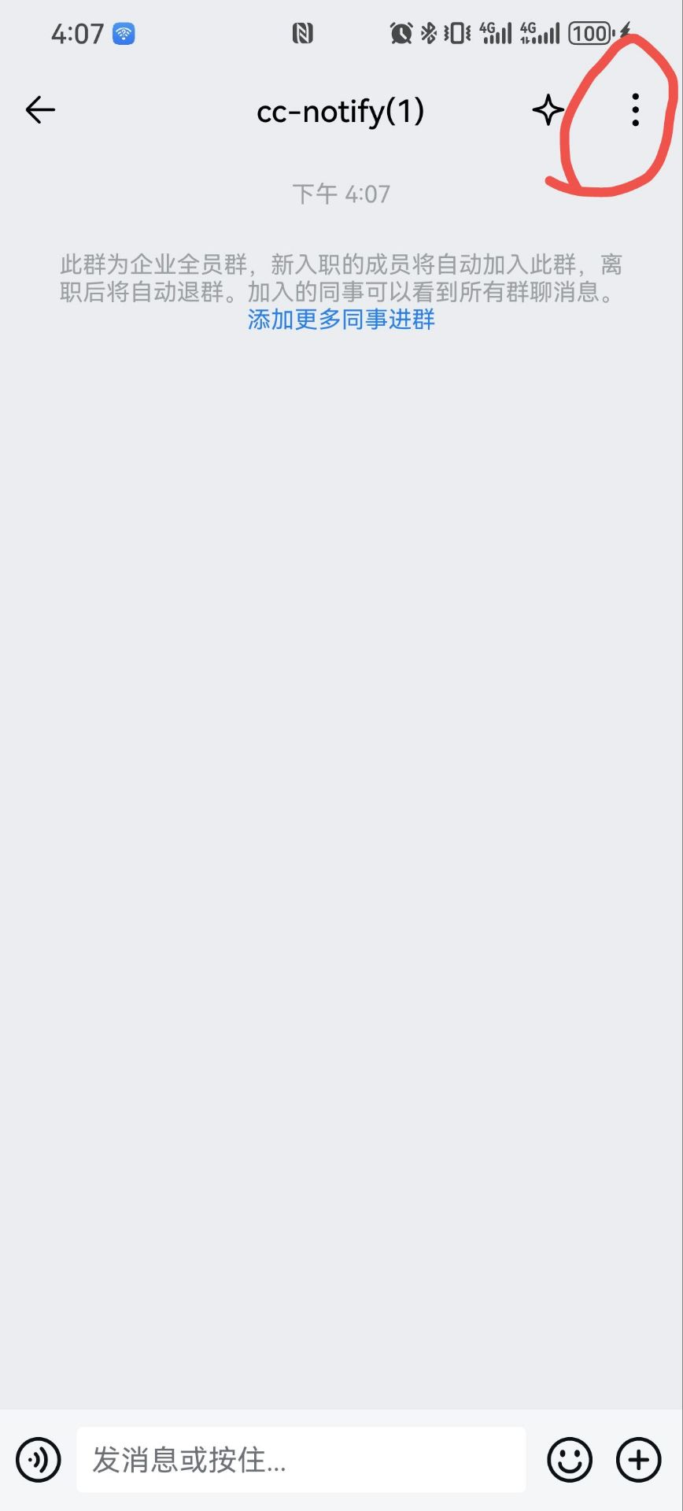
▲ 图 5：第 5 步 打开群聊设置
▍ 第 6 步 进入「消息推送」
在「聊天信息」页面中，向下滑动找到「消息推送」选项（图中红圈标注），点击进入消息推送配置页面。
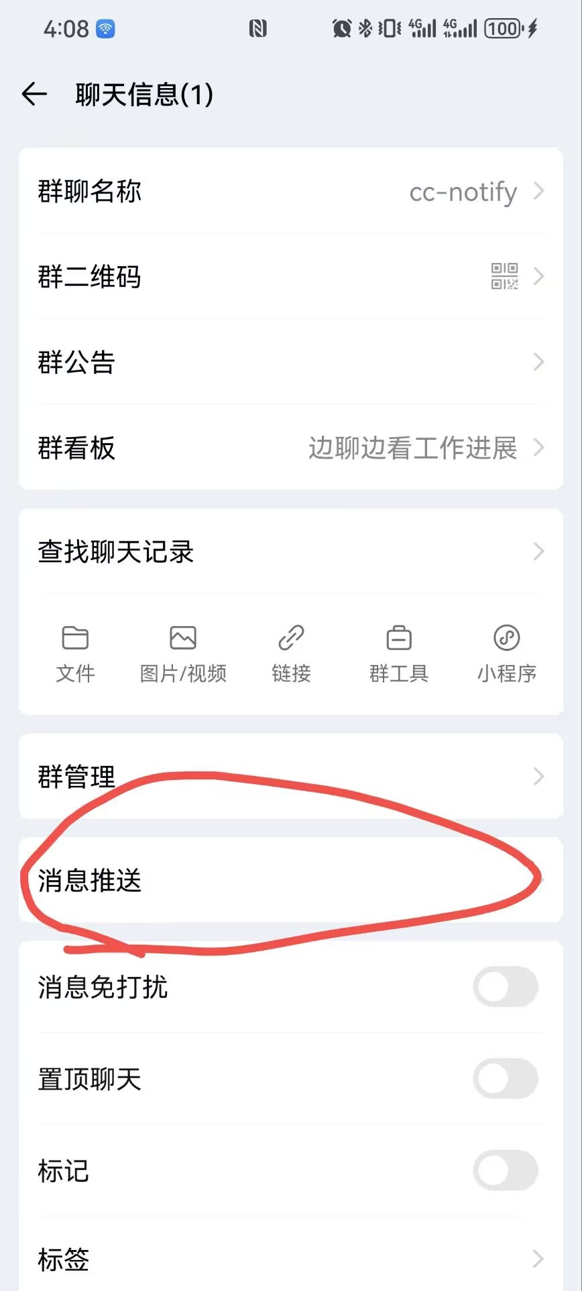
▲ 图 6：第 6 步 进入「消息推送」
▍ 第 7 步 添加消息推送
在「消息推送」页面，点击底部的「添加」按钮（图中红圈标注），开始创建一个新的消息推送机器人。
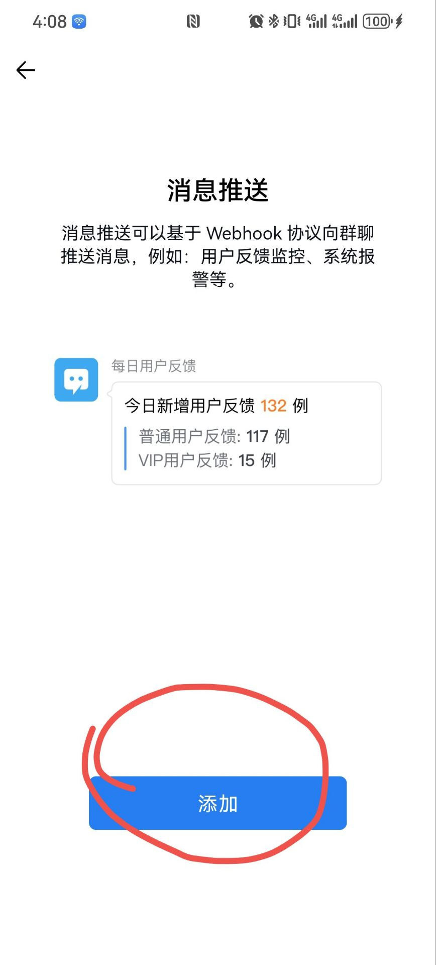
▲ 图 7：第 7 步 添加消息推送
▍ 第 8 步 配置机器人信息
在「添加自定义消息推送」页面，填写机器人名称、图标和简介（均可随意填写），然后向下滑动找到「消息推送配置」中的「Webhook 地址」（图中红圈标注），点击该地址。
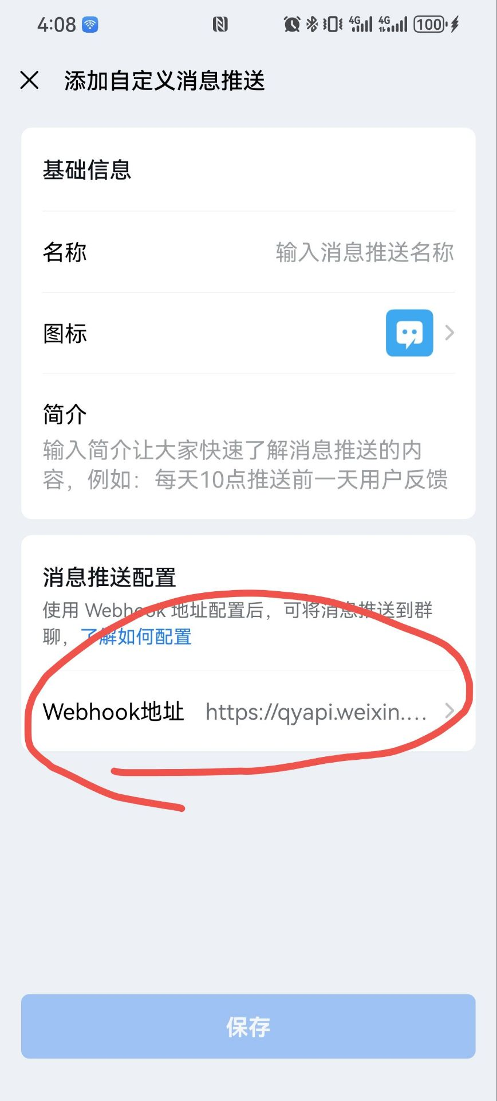
▲ 图 8：第 8 步 配置机器人信息
▍ 第 9 步 复制 Webhook Key
点击 Webhook 地址后会弹出详情窗口。复制 key= 后面的那一长串字符即可。这就是你需要的 Webhook Key，将其填入通知配置中，就完成了全部设置。
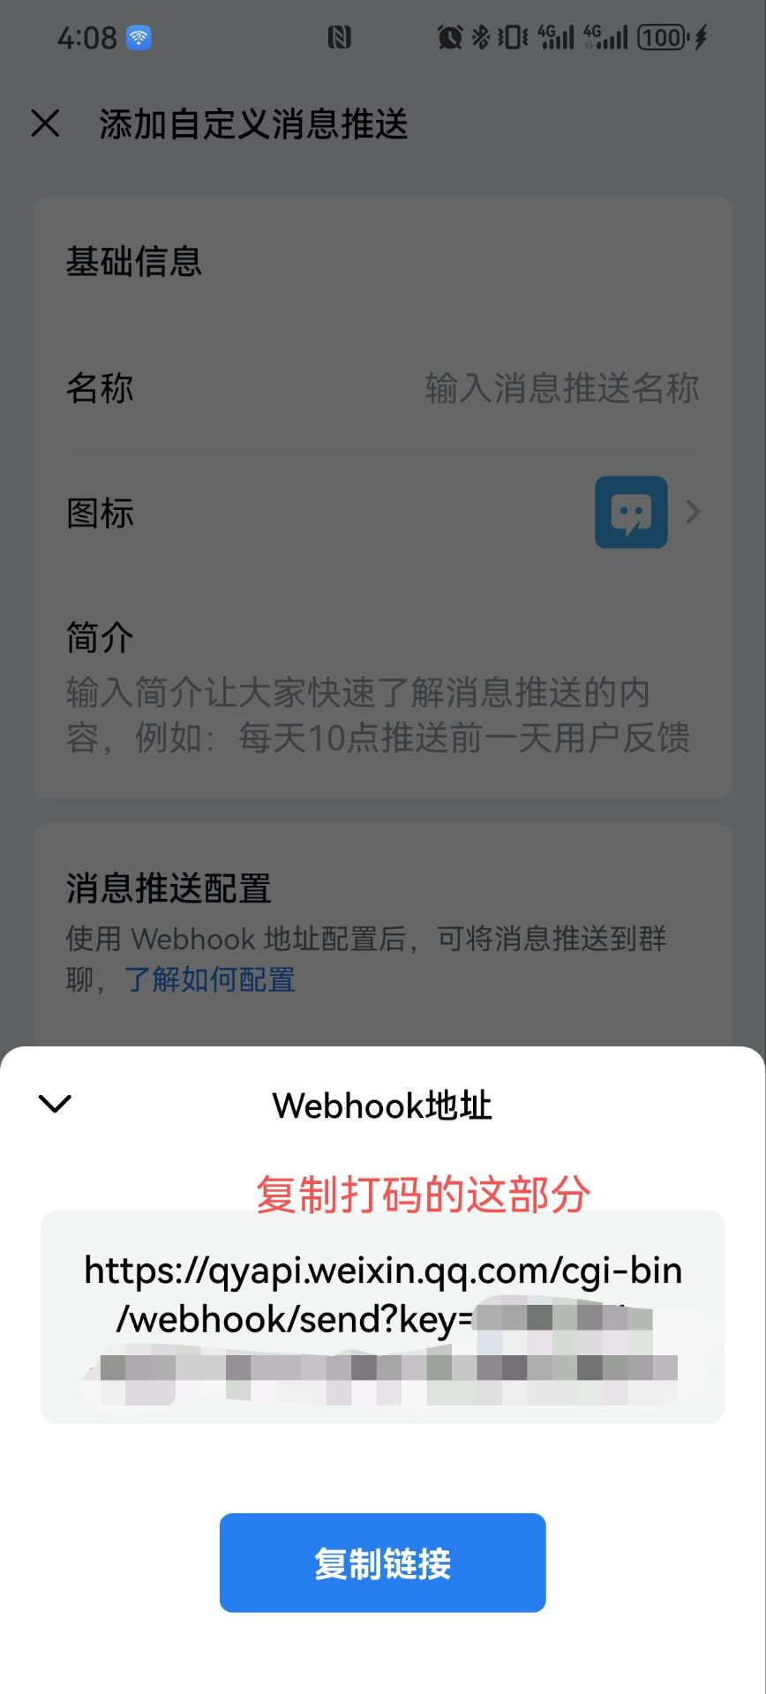
▲ 图 9：第 9 步 复制 Webhook Key
完成 恭喜！你已经成功获取了 Webhook Key。将这串 Key 填入你的通知配置中，即可在企业微信群里收到消息推送通知。如果之后需要更换 Key，只需重新进入群设置 → 消息推送，重新添加机器人即可。

